# 18. Windows server 2012

## Teoretická část:

Vysvětlete a popište rozdíly, výhody Windows serveru oproti 2008. Předveďte a vysvětlete rozdílné uživatelské rozhraní rolí a uživatelských účtů obou systémů. Předveďte možnosti server manager.

## Praktická část

1. V úloze SVR2012 předveďte a vysvětlete rozdíly uživatelského rozhraní.

2. V úloze SVR2012 předveďte a vysvětlete rozdíly nastavení rolí a sítě.

## Doplňující otázky

1. Předveďte nastavení služeb a server manager

# Windows server 2012

Serverové OS se používají, jako softwarový základ pro zařízení jménem Server. Oproti Desktopovým

Windows Server 2012 (kódové označení „Windows Server 8“) je šestou verzí edice [Windows Server](https://cs.wikipedia.org/w/index.php?title=Windows_Server&action=edit&redlink=1). Jedná se o serverovou verzi systému Windows 8 a nástupcem Windows Server 2008 R2.

Na rozdíl od svého předchůdce nemá Windows Server 2012 žádnou podporu pro počítače s procesory [Itanium](https://cs.wikipedia.org/wiki/Itanium" \o "Itanium) a má čtyři vydání. Byly přidány různé funkce (s velkým důrazem na [cloud](https://cs.wikipedia.org/wiki/Cloud" \o "Cloud)), jako aktualizovaná verze Hyper-V, která se používá na správu IP adres, nová verze Správce úloh systému Windows a nový souborový systém. Windows Server 2012 obdržel obecně dobré recenze i přesto, že obsahuje totéž kontroverzní Metro-uživatelské rozhraní, které je ve Windows 8.

## Rozdíly oproti W2008

Aktuálně nejnovější edice Windows Server 2012 R2 nahrazuje předchozí verzi Windows Server 2008. Oproti svému předchůdci nabízí Windows Server 2012 R2 vylepšené verze známých prvků, ale také spoustu nových funkcí. Zejména se jedná o možnost integrace s cloudovými službami, novinky v oblasti virtualizace, správy sítě, infrastruktury virtuálních klientských počítačů, bezpečnosti a ochraně informací a mnoho dalšího.

S Windows Server 2012 podporuje:

* 320 logických procesorů, zvýšeno z 64
* 4 TB Fyzické paměti, zvýšeno z 1 TB
* 64 virtuálních procesorů, zvýšeno ze 4
* 1 TB RAM, Zvýšeno z 64 GB

# Server Manager

Jedna z podstatných změn, která je skutečně vidět hned na první pohled. Jestli to bude láska, nebo si k sobě budete cestu hledat déle, to záleží na vás. Jedno je ale jisté. Pokud budete mít v síti více serverů s Windows Server 2012, pak ho určitě oceníte.

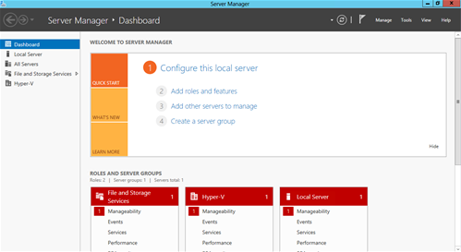

Server Manager ve Windows Server 2008:

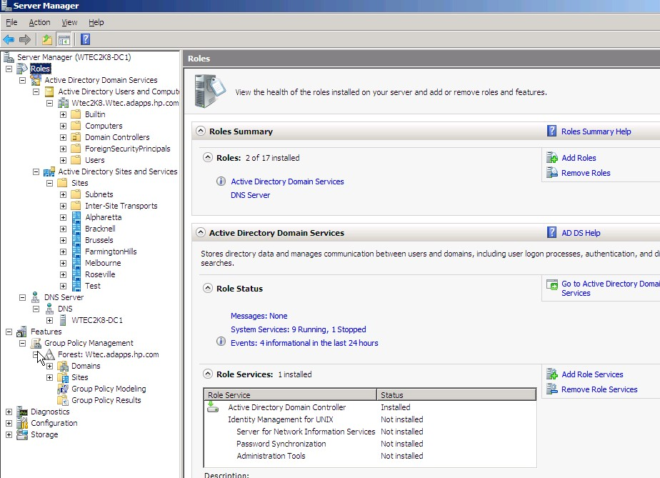

Hned zkraje zaznamenáte minimálně grafickou proměnu. V levé části se po instalaci jednotlivých rolí objeví jejich odkaz. Ten ovšem nově nemusí obsahovat samotnou správu této technologie, ale přehled o ní. Příkladem nám budiž Hyper-V. Po rozklepnutí uvidíte informace jako výpis z prohlížeče událostí, stav služeb, výpis z Best PracticeAnalyzer, informace o zátěži a další. Samotný Hyper-V Manager najdete pod tlačítkem „Tools“ v horní části Server Managera. Co je ale podstatné? Server Manager dokáže v sekci „AllServers“ zobrazit všechny servery, které mají Windows Server 2012, můžete dokonce spravovat jiné servery s tímto OS. Chcete na jiném serveru v síti nainstalovat například Telnet Client, aniž byste se k tomuto serveru připojovali pomocí vzdálené plochy či připojovali konzoli k jinému serveru. Servery můžete seskupovat a ze všech na jednom místě vidíte záznamy z prohlížeče událostí, stav služeb a máte možnost si spustit Best PracticeAnalyzer, informace o výkonu či instalovat role nebo funkce.

# Nastavení Serveru v Dokumentu: Nastavení Serveru